

枠内に写真を貼り付けてください。

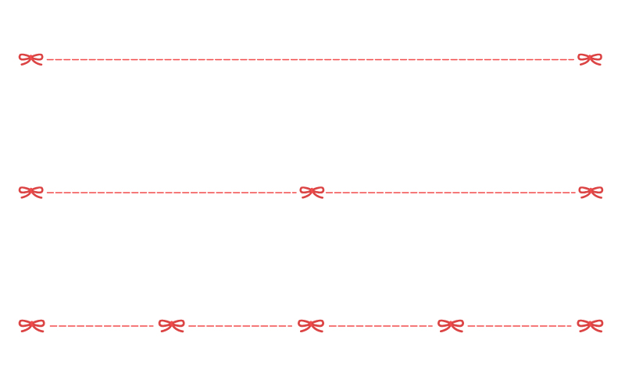

【名前の由来】　　　　　　　　　　　　　　「　　　　」　（ふりがな）

題名を打ち込んでください。　　　　　　　　　　　　　　　　記入者名を打ち込んでください。

文章を削除し、打ち込んでください。（400字程度）

文章を削除し、打ち込んでください。（200字程度）